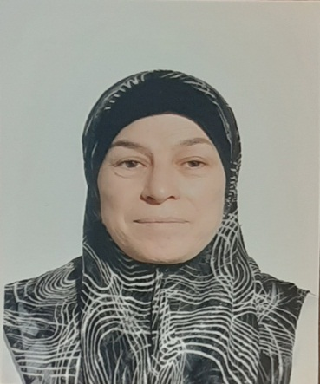 | الكلية: الطب البشري
 | الاسم: خولة كامل الحمصي
 | المرتبة العلمية: ماجستير
الاختصاص: طب مخبري
اسم الجامعة : دمشق
عنوان الجامعة: دمشق
 | الصفة العلمية أو الإدارية: مدرس
الاهتمامات العلمية والبحثية: البدء في بحث يتناول الطفيليات الملوثة للخضراوات في مدينة ديرعطية
المناصب العلمية والإدارية : مرشد اكاديمي في جامعة القلمون

